附件
优化住房公积金提取政策实施细则
一、购买现售商品住房、存量商品住房、配售型保障性住房或者共有产权住房首付款提取
（一）申请条件
缴存人及其配偶（以下简称“申请人”）在我市行政区域内购买现售商品住房、存量商品住房、配售型保障性住房或者共有产权住房，可按房屋买卖合同约定提取住房公积金支付购房首付款。
（二）提取频次及额度
提取频次：购买同一套住房，每个申请人可提取一次购房首付款。
提取额度：所有申请人提取总额不超过网签《商品房买卖合同》或《存量房买卖合同》或《广州市配售型保障性住房买卖合同》或《广州市共有产权住房买卖合同》（上述四类合同，以下简称《买卖合同》）中约定的首付款金额。
（三）申请时间及办理流程
1.申请人通过线上或线下查询打印个人住房公积金缴存明细，作为自有资金证明，与卖方签订《买卖合同》；买卖双方完成购房合同网签并开立银行资金托管账户后，申请人需携带以下材料到办理网点提取住房公积金支付首付款：
（1）已网签的《买卖合同》（原件）；
（2）本人身份证件（原件；若以购房人配偶身份申请提取的还需提供结婚证原件及购房人身份证件原件）；
（3）《提取住房公积金支付购房首付款授权、承诺书（现售商品住房、存量商品住房、配售型保障性住房或共有产权住房）》（原件）。
注：所有申请人需一同到场办理，不可委托他人代办。
2.广州住房公积金管理中心审批通过后，将买方提取金额转入银行资金托管账户。
3.广州住房公积金管理中心通过数据共享确认房屋产权转移登记完成后，通知银行将资金托管账户的首付款划转至卖方的收款账户。
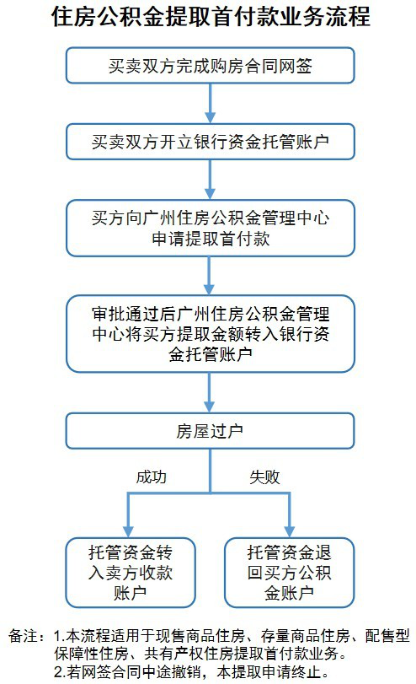
（四）办理网点
广州住房公积金管理中心广铁分中心及各办事处、管理部。
（五）其他事项
1.买卖双方办理《买卖合同》网签时需选择是否使用住房公积金支付购房首付款。如选择“是”，将在《买卖合同》“其他约定”注明使用住房公积金支付购房首付款的相关内容。如选择“否”视为买方不使用本人及配偶住房公积金账户余额支付该套住房首付款。
2.提取购房首付款不影响以该套住房申请住房公积金贷款的可贷额度计算。
3.提取购房首付款的收款账户须是卖方的收款账户。
4.若网签《买卖合同》被撤销、解除或确认无效，任一申请人应在房屋所有权转移登记前，提供身份证件（原件）及《取消住房公积金支付购房首付款申请表》（原件）到广州住房公积金管理中心办理取消提取支付购房首付款及退回个人住房公积金账户业务。
5.提取首付款完成后，仍可以该套住房继续申请购房提取，可提取额度扣减已提取首付款金额。
二、本市住宅老旧电梯更新改造提取
（一）申请条件
缴存人及配偶（以下简称“申请人”）在我市行政区域内拥有所有权的住宅实施老旧电梯更新改造。
（二）提取频次及额度
提取频次：每个申请人可以提取一次。
提取额度：每户所有申请人提取总额不超过该户更新改造电梯家庭分摊费用。
（三）申请时间及办理流程
在工程竣工验收后提出申请。
网上办理：通过广州住房公积金管理中心网站、微信公众号自助办理，广州住房公积金管理中心审批通过后（不超过3个工作日），提取转账至申请人的收款账户。
前台办理：申请人携带申请材料前往归集业务承办银行网点申请，广州住房公积金管理中心审批通过后（不超过3个工作日），提取转账至申请人的收款账户。
（四）申请材料
1.房产证或不动产权证或登记簿查册表（原件）；
2.广东省特种设备检测研究院或广州特种设备检测研究院出具的《电梯监督检验报告》（复印件）；
3.实际支付电梯采购和施工安装费用的发票或收据（原件）；
4.更新改造电梯费用分摊书面协议（复印件）；
5.本人身份证件（原件，若以产权人配偶身份申请提取的还需提供结婚证原件及产权人身份证件原件）；
6.《住房公积金提取授权、承诺书》（原件）。
本实施细则自印发之日起施行，如遇国家、省市相关政策调整将另行通知，广州住房公积金管理中心可根据具体实施情况优化调整。

